X JORNADES D’HISTÒRIA LOCAL I PATRIMONI CULTURAL DE MENORCA

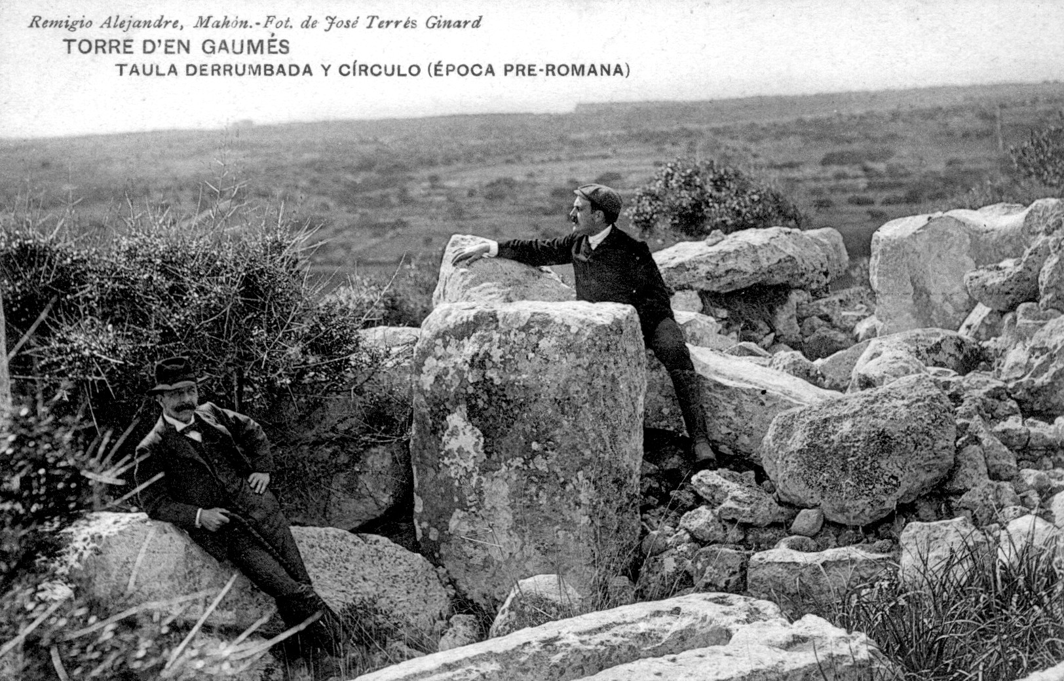

CENTRE D’ESTUDIS LOCALS D’ALAIOR
Es Forn, 9 - 07730 ALAIOR
Alaior, febrer de 2013
cel@menorcaweb.net – 971 37 90 53

Dades
Alaior, del 7 al 9 de març de 2014

Suport
Ho organitza el Centre d’Estudis Locals d’Alaior (CEL).
Ho patrocina l’Institut Ramon Muntaner i el Departament de Cultura del CIM.
Hi col·labora l’Ajuntament d’Alaior, l’Institut Menorquí d’Estudis, les cooperatives Sant Llorenç i San Crispín d’Alaior, el Centre Internacional de Gravat Xalubinia.

Les jornades són obertes a tothom i s’hi pot assistir lliurament a les xerrades o els actes que els interessi.
Qui es vulgui inscriure, farà un donatiu de 10 € i es pot inscriure fins al mateix dia de l’inici de les jornades.

Certificats
Els interessats obtindran un certificat d’assistència del CEL.

Objectius
▒ Adquirir un coneixement de la realitat més pròxima referits a la història local
i al patrimoni cultural de l’illa de Menorca.
▒ Estudiar, analitzar, valorar i criticar el coneixement del passat a través de la
història local i el patrimoni cultural.
▒ Refermar la relació necessària entre història local, patrimoni cultural i els
estudis teòrics realitzats sobre ambdós aspectes.
▒ Valorar el patrimoni cultural i crear un coneixement que ens permeti afrontar
el seu futur amb seguretat.
▒ Conscienciació social: a partir dels resultats dels estudis a l’àmbit de la
història local, i molt especialment en el coneixement del patrimoni històric,
cal refermar quin ha de ser el paper de l’estudiós davant la necessitat de
conscienciejar a la societat perquè adquireixi els valors antecedents.
▒ Aportar coneixements perquè la societat en general, i els tècnics i polítics en particular, en siguin conscients del valor afegit que té el patrimoni i el coneixement de l’esdevenir històric local, per tal de valorar-lo, tenir-lo en compte i defensar-lo.

Destinataris
■ Estudiants universitaris, especialment els de la branca d’història i de les
ciències socials, de les universitats de Palma (Mallorca) i Barcelona i,
especialment, els alumnes de l’Extensió Universitària de la UIB a Menorca.
■ Professors de Primària i Secundària dels centres educatius de l’illa de
Menorca
■ Guies turístics que exerceixen a l’illa de Menorca
■ Alumnes de Turisme de Menorca
■ Polítics i tècnics de les administracions insular i locals de Menorca
■ Persones interessades en la cultura popular de l’illa de Menorca

LA CONTINUÏTAT DE L’ACTIVITAT

Estadística de les Jornades d’Història Local i Patrimoni Cultural
a l’illa de Menorca (2004-2013)

 | 2004 | 2006 | 2007 | 2008 | 2009 | 2010 | 2011 | 2012 | 2013
Comunicacions | 23 | 13 | 14 | 12 | 11 | 12 | 18 | 16 | 12
Experiències  entitats culturals |  |  |  |  |  | 5 | 2 | 3 | 2
Actes culturals | 2 | 2 | 2 | 2 | 3 | 2 | 3 | 3 | 3
Inscripcions | 22 | 30 | 20 | 28 | 17 | 26 | 7 | 21 | 13
Assistents puntuals | 23 | 18 | 37 | 72 | 25 | 105 | 95 | 109 | 63
Ponents | 23 | 13 | 14 | 13 | 12 | 17 | 19 | 19 | 19
Total assistents | 68 | 61 | 71 | 113 | 54 | 148 | 121 | 149 | 95
Usuaris dels  actes culturals | 14 | 19 | 153 | 366 | 120 | 635 | 471 | 455 | 1.201
Total usuaris | 82 | 80 | 224 | 479 | 174 | 783 | 592 | 604 | 1.296
Presentacions llibres | 1 | 1 | 2 | 1 | 1 | 1 | 1 | 0 | 0
Visites guiades | 0 | 2 | 2 | 2 | 2 | 2 | 1 | 1 | 1
Activitats Culturals  Complementaries | 0 | 0 | 0 | 1 | 3 | 1 | 4 | 3 | 3
Font: Elaboració pròpia a partir de les memòries de les jornades.

CULTURA TALAIÒTICA, ELS GEGANTS D’ALAIOR, GESTIÓ DEL PATRIMONI CULTURAL I L’ARQUEOLOGIA A MENORCA

Arriben les X Jornades d’Història i Patrimoni Cultural de Menorca

Els dies 7, 8 i 9 de març celebram a Alaior les X Jornades d’Història Local i Patrimoni Cultural a Menorca. Seran unes jornades molt especials per a tots, perquè arribarem als deu primers anys de jornades dedicades al patrimoni cultural.

Els cinc blocs temàtics d’enguany són: Menorca cultura talaiòtica, els gegants d’Alaior, gestió del patrimoni cultural, cultura de l’aprofitament de l’aigua de pluja i novetats d’arqueologia.

En l’àmbit de la petició perquè la cultura talaiòtica de Menorca sigui declarada per la UNESCO com a patrimoni de la humanitat, hem convidat Ángela Rojas, arquitecta i tècnica que prepara l’expedient perquè Menorca obtengui aquesta declaració. Rojas exposarà quins són els principals elements i infraestructures que ha de tenir Menorca perquè la declaració es faci efectiva.
L’arquitecte Joan Enric Vilardell exposarà tot un seguit d’experiències en béns immobles i les propostes més adients per al futur del patrimoni immoble de l’illa.

El segon bloc és dedicat als gegants d’Alaior. Llucia Mascaró i Margalida Pons parlaran sobre la història dels gegants d’Alaior, els seus orígens, la vida de la colla gegantera i l’arribada dels dos nous gegants, en Xoroi i sa fadrina de Biniedrís.
Santi Riba Durán, representant de les colles geganteres de Catalunya, explicarà la importància cultural dels gegants a Catalunya, i una tercera comunicació versarà sobre els gegants a l’illa de Menorca.

El tercer bloc és destinat a la gestió del patrimoni cultural. Comptarem amb el Centre d’Estudis Seniencs per explicar-nos el “Triangle dels oficis”, iniciativa impulsada als pobles de la Sènia, la Galera i el Mas de Barberans (Tarragona), a on potencien els oficis artesans de la llata, la terrissa i la fusta a través d’activitats i fires. Una comunicació dels Amics de l’Illa del Rei mostrarà el projecte de recuperació de l’hospital de l’illa del Rei.

El quart bloc és destinat al món de l’arqueologia. Bartomeu Vallori ens parlarà sobre el món romà a les Illes Balears i la importància de Pollentia. Les comunicacions ens aproparan al seguiment arqueològic fet a Santa Maria de Maó, la restauració de les peces de la col·lecció Humbert Ferrer, la descoberta dels enterraments musulmans a So na Caçana, l’excavació a Son Olivaret i la de Torre d'en Galmés.

I el cinquè bloc temàtic és dedicat a l’aigua i el seu aprofitament. Joan Pons Alzina parlarà sobre l’aljub des Mercadal, la seva construcció i importància al segle XVIII, mentre que els arquitectes Jesús Cardona Pons i Ferran Vizoso Rodríguez ens parlaran sobre l’arquitectura de la pluja de Menorca, treball becat per l’Institut Menorquí d’Estudis i el Col·legi Oficial d’Arquitectes de les Illes Balears.

Les jornades es completen amb activitats culturals paral·leles. A l’Escola des Ramal, el Taller Internacional de Gravat Xalubínia organitza una exposició col·lectiva en la qual participen els seus alumnes, professors del taller i artistes lligats al centre.

Al convent de Sant Diego es podrà visitar l’exposició sobre els gegants d’Alaior, fotografies del patrimoni cultural de Menorca realitzades pel Fotoclub des Castell, fotografies de l’illa del Rei i quadres de Cosme Sans Mercadal.

Divendres es farà una projecció audiovisual a càrrec de l’Arxiu d’Imatge i So, i diumenge una desfilada de vestits d’època.

Diumenge matí farem una visita cultural per diversos indrets de Menorca.

Més informació al 971379053 i al cel@menorcaweb.net.

Centre d’Estudis Locals d’Alaior

Temàtiques

MENORCA, CULTURA TALAIÒTICA
- ANGELA ROJAS. Arquitecta. Gestora de l’expedient Menorca, cultura talaiòtica
- ENRIC VILARDELL. Arquitecte
- ENRIC TALTAVULL. Arquitecte

CULTURA DE L’APROFITAMENT DE L’AIGUA DE PLUJA
- JOAN PONS ALZINA. Llicenciat en Història
- JESÚS CARDONA PONS. Arquitecte
- FERRAN VIZOSO RODRÍGUEZ. Arquitecte

GESTIÓ CULTURAL
- CENTRE D’ESTUDIS SENIENCS
- ASSOCIACIÓ DELS AMICS DE L’ILLA DEL REI. Isabel Espiau
- CENTRE D’ESTUDIS LOCALS D’ALAIOR. Martí Carbonell. Miquel À. Marquès

EL MÓN DELS GEGANTS
- COLLA GEGANTERA D’ALAIOR
- MARGALIDA PONS I LLUCIA MASCARÓ
- SANTI RIBA DURAN (colla dels gegants de Sant Joan Despí)

EXPERIÈNCIES I ESTUDIS D’ARQUEOLOGIA
- MARTÍ CARBONELL SALOM. Arqueòleg. Amics del Museu de Menorca.
- ELENA SINTES OLIVES. Arqueòloga.
- MONTSERRAT ANGLADA FONTESTAD. Arqueòloga. Museu de Menorca.
- ANTONI FERRER ROTEGER. Arqueòleg. Museu de Menorca.
- SÍLVIA VILLALONGA GARCÍA. Arqueòloga.
- BARTOMEU VALLORI MARQUES. Arqueòleg.

